QFT
レッスンプラン
ワークブック

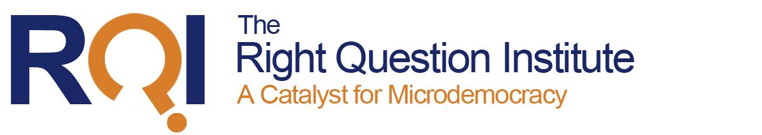

ライト・クエスチョン・インスティチュートは、クリエイティブコモンズライセンスを通じて資料を提供しています。 ご自由にご活用、ご共有ください。なお、引用・参考文献としてライト・クエスチョン・インスティチュートを引用してくださいますようお願い申し上げます。
引用元: www.rightquestion.org

rightquestion.org/educatorsでは、次の資料がご覧になれます。
- 授業計画ツール
- パワーポイントテンプレート
- 授業実践事例
- インストラクションビデオ
- 教育者によるフォーラムや議論
- フリーリソースのダウンロード

ライト・クエスチョン・インスティチュートは、ジョンテンプルトン財団よりミリオン・クラスルームキャンペーンに大きなご支援をいただいております。
We would like to thank The Sir John Templeton Foundation and the Hummingbird Fund for their generous support of the Million Classrooms Campaign.
2464 Massachusetts Avenue, Suite 314, Cambridge, MA 02140
www.rightquestion.org
Follow us on twitter @rightquestion

QFTプラニングツール

本資料はQFTの計画において、下記のような場面でご利用できます。

―１指導や学びのゴールを特定する
―２生徒の質問をどのように使うかを考える
―３ 質問の焦点をつくる
―３ 優先順位をつけるための指示を作成する
―３ 振り返りの質問を作成する

（上記１〜３の数字は、次ページの図中の数字と対応しています）

資料は下記URLから入手できます。
http://rightquestion.org/educators/resources/

QFTを使った授業の計画の進め方

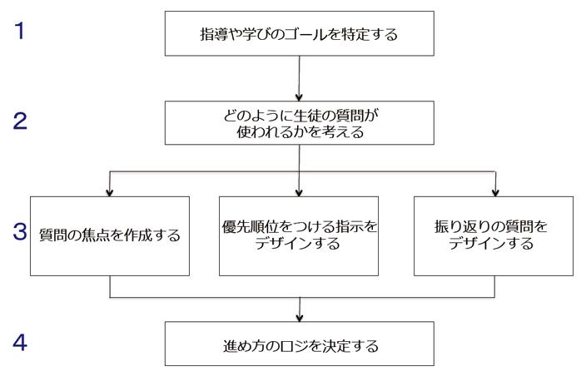
ファシリテーションの流れを決める

Ｉ. 指導や学びのゴールを特定する

生徒が何を知る必要があるか、あなたが何を教える必要があるか、QFTを使って成し遂げたいと思うことについて考えることから始めることが重要です。

- 授業のタイトルは何ですか？

- 簡単に授業内容を述べてください。

- 授業目標は何ですか？これには学習指導要領や学習内容が挙げられる場合もあります。

- 授業のどの段階でQFTを使いますか？

- なぜこの授業でQFTを使うのですか？

II. 生徒の質問をどのように使うかを考える

質問の焦点を決める、優先順位を決める指示を作成する、振り返りの質問をつくる、これらの前に、生徒の質問をどのように使うかについてはっきりさせておくことが重要です。例えば、読解前の活動として好奇心を刺激する、新しい単元について考えたりするために生徒の質問を使う、また、つくった質問に関連する情報を集める、リサーチペーパーの指針にする、実験をデザインする、問題解決のために利用する、さらには、教師が形成的アセスメント（例：理解度を確認する）や総括的アセスメント（例：テストの設問を作成する）の際にQFTによってつくられた質問を使うことができます。

- 生徒の質問をどのように使いますか？

III. A) 質問の焦点を作成する

質問の焦点は生徒の質問づくりを活性化する刺激となるもの、つまり、生徒が質問をつくりだすときの中心に位置するものです。質問の焦点は、教えている内容に関わりがあり、質問の形をとっていなければ何でも構いません。質問の焦点としては、文章、フレーズ、一次資料、視覚教材、音声教材、数学の問題などが挙げられます。よい質問の焦点は、追加の説明を要しない明瞭なもので、生徒が質問をつくるための発散思考を促すものです。

- 質問の焦点をブレインストーミングしましょう。教師が教える必要があること、または生徒が学ぶ必要があることに関するものをどんどん挙げていきましょう。

- 上記から一つ選び、質問の焦点を書いてください。

- 簡単に質問の焦点を検証するため、生徒から出るであろう質問を挙げてください。

- 下記の質問に答えることで、出てきた質問の焦点に問題がないか確認しましょう。

 | はい | いいえ | わからない
疑問形になっている
情報が多すぎる
生徒の考えをひとつに限定するようなものになっている
生徒が戸惑ってしまう言葉、気が散る言葉が入っている
生徒は質問の焦点を教師の考えやメッセージと捉えてしまう
いずれかの質問に「はい」の回答がある場合、質問の焦点を向上させる必要があります。どこをどのように変えたらよいでしょうか。

- 上の表に基づいて質問の焦点を見直しましょう。

III. B) どのように優先順位をつけるかをデザインする

優先順位づけのための指示は、生徒のつくった質問を学習目的に照らし合わせてどのように利用していくか決めるものです。例として下記のものが挙げられます。

次のような質問を３つ*選んでください
- 最も重要だと思う質問
- リサーチに役立つ質問
- 実験に使うことができる質問
- レポートを書くときに役に立ちそうな質問
- 文章を読み進めるなかで答えられるであろう質問
- ある問題を解決するのに役立ちそうな質問

* 質問を１つだけ選ばせるよりも最初は３つに絞らせるとその後の学びに有益です。３つ選んだうえで、エッセイを書く、リサーチプロジェクトをする、または実験計画を立てる、などにつながるように生徒に３つのなかから１つ選択させてもいいでしょう。

- 質問の優先順位をつけるために、生徒にどのような指示をしますか?？

III. C) 振り返りの質問をデザインする

振り返りはQFTできわめて重要な段階で、生徒が学んだことを確認し強化する手助けになります。これまでほとんど経験していない、自分の学びを振り返ることで、生徒のメタ認知思考が鍛えられます。振り返りは様々な方法で行えます。
- 小グループでのディスカッション
- 個人で振り返りを記入する
- エクジットスリップ（セッションの終わりや退出前にメモを書く）

- どのような形で振り返りを行いますか?

生徒はプロセスと内容の両方について振り返りを行います。
QFTのプロセスを振り返らせる質問の例：
- 質問をすることについて新たに理解できたことは何ですか？
- 質問をすることについて学んだことをどのように役立てていきますか？
- 質問をすることについてどのように感じますか？

内容を振り返らせるときの質問の例：
- QFTは～（例：鍵となるコンセプト、包括的なトピック、 単元のテーマ、読み終えた章）について考えるのにどのように役に立ちましたか？

- 生徒の振り返りを促すためにどんな質問を使いますか？
IV. ファシリテーションの流れを決める
QFTを進めていくうえでどのようなグループが効果的かをよく考えてください。それぞれの段階で、異なるグループ単位で行ってもかまいません。

- 生徒はどのように取り組んでいきますか？

 | 個人 | 小グループ | クラス全体 | 他
ルールについて話し合う
質問をつくる
質問を分類する
質問の優先順位をつける
次のステップについて話し合う
振り返り

- ほかに必要なことはありませんか？（例：誰が質問を記録するか、テクノロジーの利用など）

- ここでは、最終目標をもう一度念頭に置いてQFTの計画を見直します。授業の指導目標または学習目標に合わない部分を改善してください。

 | はい | いいえ | わからない
質問の焦点は授業の目標に役立つものである
優先順位をつけるための指示は目標に役立つものである
生徒の質問を使用することが目標に役立つものである
振り返りの質問は目標に役立つものである

QFT ：the Question Formulation Technique、日本語に翻訳された『たった一つを変えるだけ―クラスも教師も自立する「質問づくり」』では、質問づくりと翻訳されている。

